Contents

დეპოზიტების ფუნქციონალის ზოგადი აღწერა 2

საბანკო გარანტია 2

ზოგადი აღწერა 2

საბანკო გარანტიების ფორმა 3

ბანკის გარანტიის ჩაშლა 4

აქტიურ დეპოზიტებზე ვადასთან მიახლოებული საბანკო გარანტიები 5

აქტიური დეპოზიტები საბანკო გარანტიით 5

დეპოზიტის ფორმები 6

ვადაგადაცილების დეპოზიტი 9

ზოგადი აღწერა 9

ვადაგადაცილების დეპოზიტის დარიცხვა 9

გამაფრთხილებელი შეტყობინებების ცხრილი 11

სადეპოზიტო აბონენტების ფორმა 13

აქტიური ვადაგადაცილების დეპოზიტები 14

50 000 ლარზე მეტი დარიცხვის აბონენტზე დეპოზიტის დარიცხვა 15

ზოგადი აღწერა 15

50000+ ლარზე დეპოზიტის დარიცხვა 15

50 000 ლარზე მეტი დარიცხვის სადეპოზიტო აბონენტები 16

აქტიური 50 000 ლარზე დეპოზიტიანი აბონენტები 16

დროებით აბონენტზე დეპოზიტის დარიცხვა 17

ზოგადი აღწერა 17

დროებით აბონენტზე დეპოზიტის დარიცხვის ფორმა 18

დროებითი სადეპოზიტო აბონენტები 18

აქტიური დროებითი აბონენტის დეპოზიტები 19

დროებით აბონენტის დეპოზიტის გადათვლა 19

აბონენტის მოთხოვნის დეპოზიტის დარიცხვა 20

ზოგადი აღწერა 20

აბონენტის მოთხოვნით დეპოზიტის დარიცხვის ფორმა 20

აბონენტის მოთხოვნით სადეპოზიტო აბონენტები 21

აქტიური აბონენტის მოთხოვნით დარიცხული დეპოზიტები 22

5 თვეზე მეტი ხნით გათიშულები დავალიანების გამო 22

ზოგადი აღწერა 22

5+ თვით გათ. აბონენტების დეპოზიტები დარიცხვა 23

5+ თვეზე გათიშული სადეპოზიტო აბონენტები 23

აქტიური დეპოზიტიანი აბონენტები 24

# დეპოზიტების ფუნქციონალის ზოგადი აღწერა

ჩამოთვლილი პირობებიდან რომელიმეს დადგომის შემთხვევაში, უფლება გვაქვს აბონენტს მოვთხოვოთ თანხის დეპოზიტზე დადება:

1. მომხმარებელი დროებით სარგებლობს უძრავი ქონებით ან მისი ნაწილით;
2. მომხმარებელმა 12-თვიანი უწყვეტი პერიოდის განმავლობაში სამჯერ ან მეტჯერ ვადაგადაცილებით გადაიხადა მომსახურების საფასური;
3. მომსახურების საფასურის გადაუხდელობისათვის მომხმარებელს ელექტროენერგია არ მიეწოდებოდა 5-თვიანი ან მეტი უწყვეტი პერიოდის განმავლობაში;
4. არასაყოფაცხოვრებო მომხმარებლის მიერ ელექტროენერგიის მოხმარების საშუალო თვიური ღირებულება აღემატება 50 000 ლარს, ამასთან: დ.ა) მომხმარებელს არ გააჩნია ქონება, რომელიც, დავის წარმოშობის შემთხვევაში, შესაძლებელია,დაექვემდებაროს იძულებით აღსრულებას მიმწოდებლის მოთხოვნის დაკმაყოფილების მიზნით; ან დ.ბ) მომხმარებლის საკუთრებაში არსებული ქონება უფლებრივად დატვირთულია, რაც, დავის წარმოშობის შემთხვევაში, ქმნის მიმწოდებლის მოთხოვნის დაუკმაყოფილებლობის ვარაუდის საფუძველს.
5. აბონენტის მოთხოვნის შემთხვევაში

# საბანკო გარანტია

## ზოგადი აღწერა

საბანკო გარანტიების სანახავად უნდა შეხვიდეთ „დეპოზიტების“ ფოლდერში და ქვე ფოლდერში „საბანკო გარანტიები“.

საბანკო გარანტიების ფორმებია:

1. საბანკო გარანტიები - ამ ფორმაში არის გაერთიანებული საბანკო გარანტიების სია
2. ვადასთან მიახ. საბანკო გარანტიები - ამ ფორმაში არის საბანკო გარანტიების ჩამონათვალი რომლების ვადის გასვლა არის მოახლოებული
3. აქტ. დეპოზიტები საბანკო გარანტიით - აბონენტები რომლებსაც დარიცხული აქვს დეპოზიტი და შეთავსებულია საბანკო გარანტიასთან

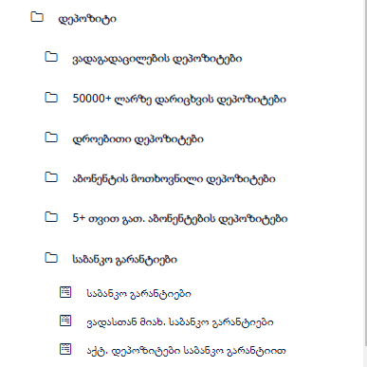

## საბანკო გარანტიების ფორმა

„საბანკო გარანტიების ფორმაზე“ ჩანს საბანკო გარანტიების სია.

ველები:

1. **საბანკო გარანტიის დოკუმენტის ნომერი** - საბანკო გარანტიის გატარებისას მითითებული დოკუმენტის ნომერი.
2. **აბონენტი**
3. **სტატუსი -** გამოჩნდება საბანკო გარანტიას ვადა ხომ არ აქვს გასული.
4. **თანხა** - აქ ჩაიწერება ჯამური გარანტიის თანხა
5. **ჩაშლილი თანხა** - აქ ჩაიწერება ის თანხა რომელიც განაწილებულია აბონენტებზე
6. **დაწყების თარიღი**
7. **დასრულების თარიღი**

ღილაკები:

* **Create** - შეგიძლიათ დაამატოთ ახალი საბანკო გარანტია
* **Edit** - დააკორექტიროთ დამატებული საბანკო გარანტია
* **Refresh** - განაახლოთ საბანკო გარანტიების ფორმა
* **ბანკის გარანტიის ჩაშლა** -ამ ფორმაზე შეგიძლიათ გაატაროთ ახალი საბანკო გარანტია და ნახოთ უკვე ჩაშლილი საბანკო გარანტიები
* **საბანკო გარანტიის ვადის გახანგრძლივება** - შეგიძლიათ გაუზარდოთ ვადა კონკრეტულ საბანკო გარანტიას
* **საბანკო გარანტიის ცვლილებების ისტორია -** ამ ფორმაზე ჩანს საბანკო გარანტიის ვადის ცვლილების ისტორია
* **attachment**
* **Excel**
* **Remove**

**ცხრილის ველებია:**

1. **აბონენტი - აბონენტის ნომერი**
2. **თანხა - თანხა**
3. **საბანკო გარანტია - საბანკო გარანტიის დასახელება**
4. **ტრანზაქცია - გატარებული გატარების ნომერი**

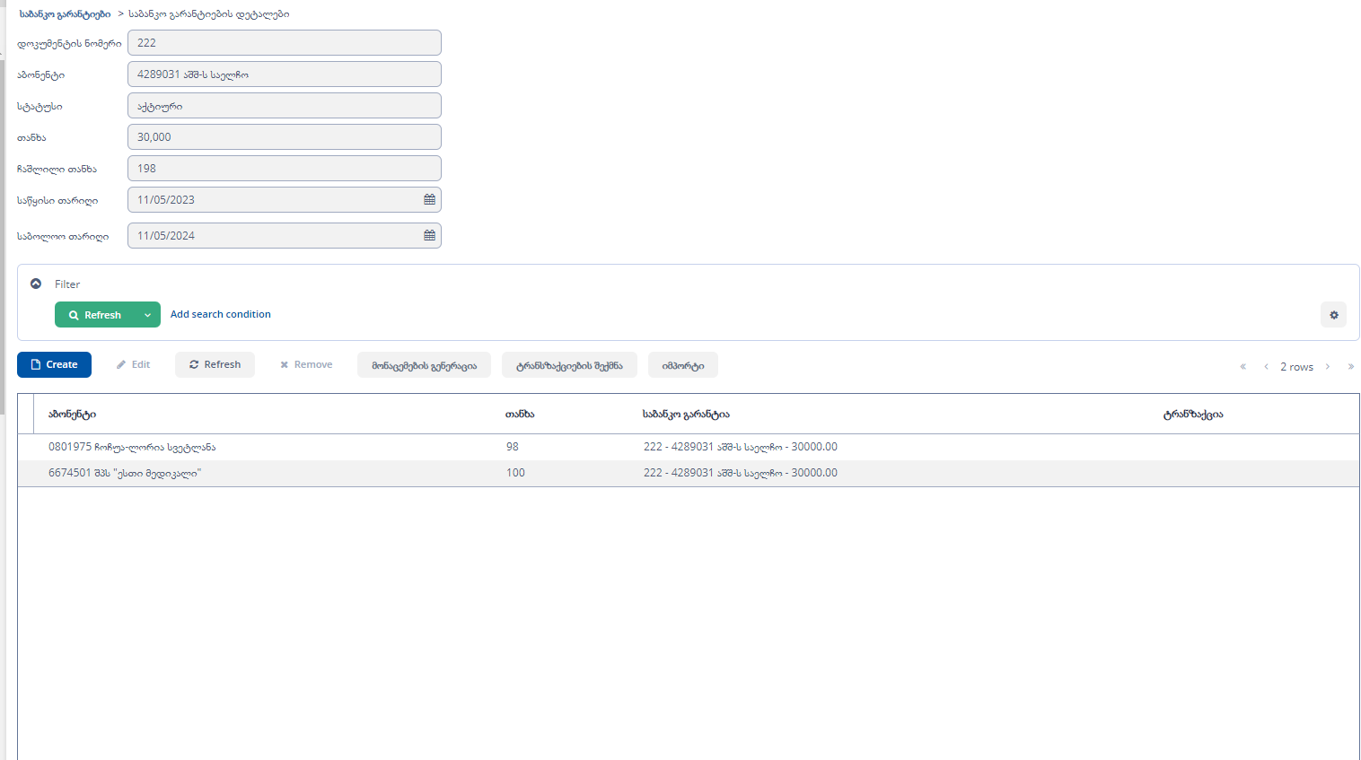

### ბანკის გარანტიის ჩაშლა

**“ბანკის გარანტიის ჩაშლა”** ღილაკზე დაჭერის შემდეგ ამოდის ფორმა, რომელსაც ბანკის გარანტიის ველების გარდა ასევე აქვს ცხრილიც. აქვს ჩასაშლელი აბონენტების და თანხების დამატების საშუალება, იმპორტის ექსელიდან და დამატების ერთიანად დედა აბონენტის შვილების საბანკო გარანტიების.

ჩაშლის ფორმის ღილაკებია:

* **Create**
* **Edit**
* **წაშლა**
* **მონაცემების გენერაცია** - ამ ღილაკზე ამოდის ვიზსეც არის გატარებული საბანკო გარანტია მასზე არსებული გადაუხდელი დეპოზიტები და მისი შვილების სია. ფორმაში იწერება ინფორმაცია აბონენტის ნომრით და თანხით
* **ტრანზაქციის შექმნა** - ამ ღილაკით აბონენტზე ტარდება საბანკო გარანტიის გატარება
* **იმპორტი -** ამ ფორმაზე შესაძლებელი რომ ექსელით შეიმპორტდეს აბონენტები და თანხები იმ აბონენტების რომელთა საბანკო გარანტიის ჩაშლაც გვსურს

#### იმპორტი

შესაძლებელია რომ ექსელიდან მოხდეს შეიმპორტება ჩასაშლელი საბანკო გარანტიის სიის.

ამისათვის უნდა დააწვეთ ღილაკს საბანკო გარანტიის ჩაშლის ფორმაზე უნდა დააწვეთ ღილაკს import. ამოსულ ფორმაზე უნდა დააწვეთ სამ წერტილს და შაბლონებში აირჩიოთ „საბანკო გარანტიის შაბლონი“. დააწვეთ upload და მიუთითოთ ექსელის ფაილი შესაბამის ფორმატში მომზადებული. ვაწვებით OK ღილაკს და ხდება შეიმპორტება.

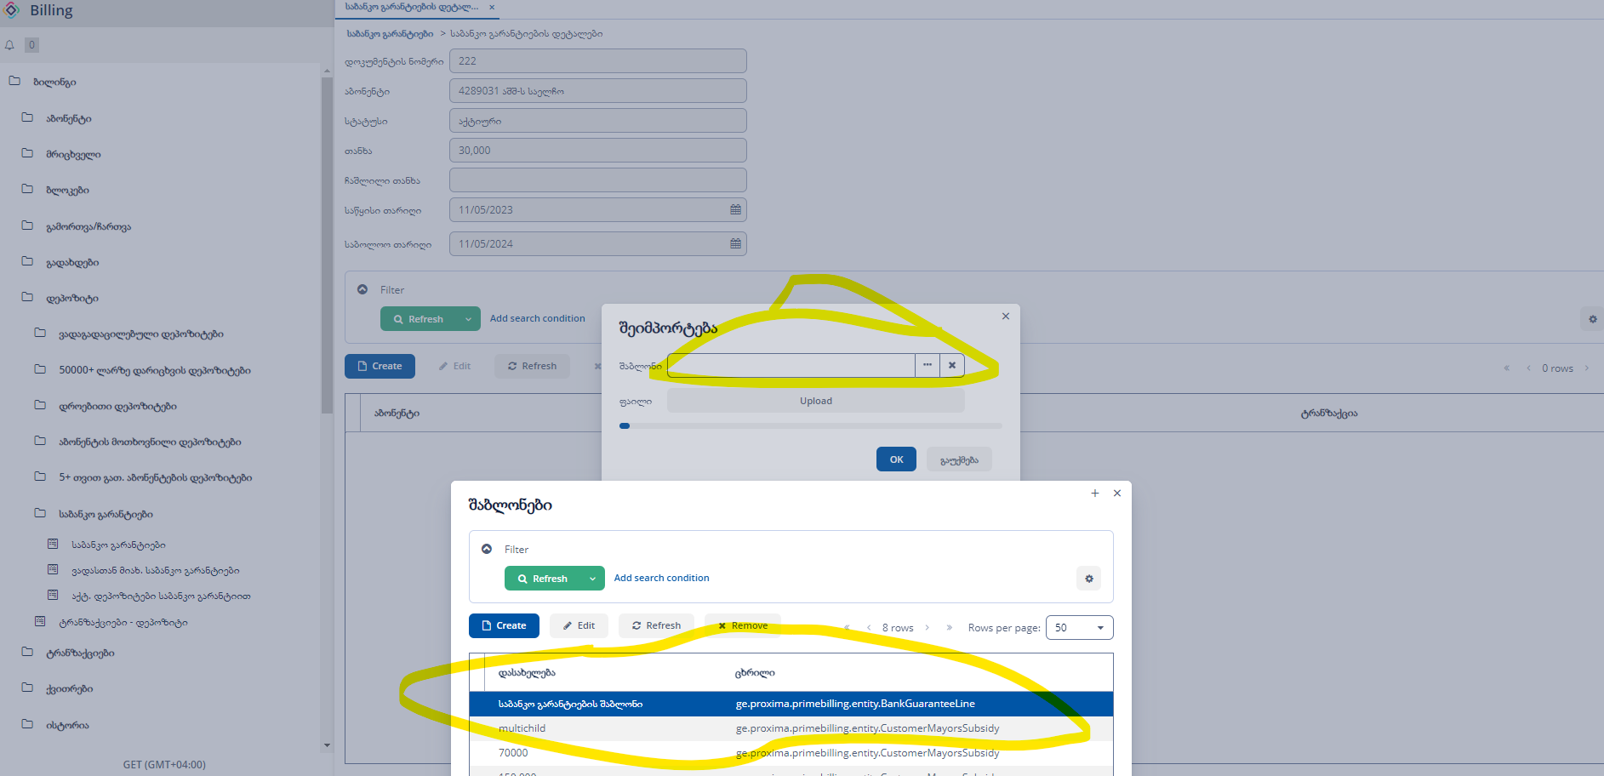

იმპორტის შაბლონის ექსელის ფაილი შედგება შემდეგი ველებისგან:

1. Customer – აბონენტი ნომერი (text ფორმატში უნდა იყოს ველი)
2. Amount – თანხა (text ფორმატში უნდა იყოს ველი)
3. Documentnumber – საბანკო გარანტიის დოკუმენტის ნომერი (text ფორმატში უნდა იყოს ველი)

იმპორტის მაგალითია:

|  |  |  |
| --- | --- | --- |
| customer | amount | documentnumber |
| 6674501 | 100 | 222 |
| 0801975 | 98 | 222 |

## აქტიურ დეპოზიტებზე ვადასთან მიახლოებული საბანკო გარანტიები

ფორმაში „აქტიურ დეპოზიტებზე ვადასთან მიახლოებული საბანკო გარანტიები“, სადაც გამოჩნდება ის აბონენტები, რომლებსაც აქვთ აქტიური დეპოზიტები და საბანკო გარანტიის ვადის გასვლამდე დარჩენილია 6 კვირა ან ვადაგასულია.

აქვს ღილაკი სმს გაგზავნის, რომლითაც აბონენტთან იგზავნება სმს-ის შეხსენება, რომ მის საბანკო გარანტიას გადის ვადა.

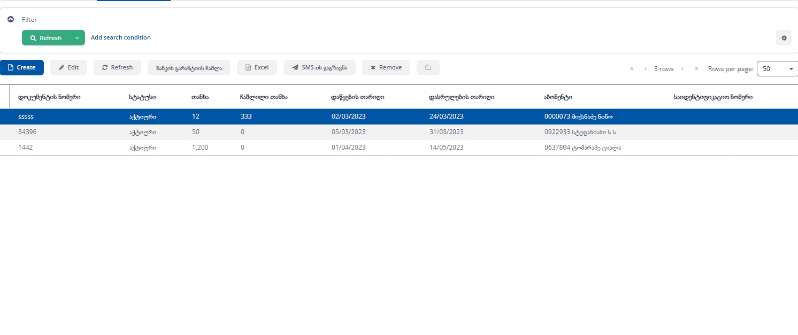

## აქტიური დეპოზიტები საბანკო გარანტიით

ამ ფორმაში ჩანს აბონენტები, რომლებსაც აქვთ დეპოზიტი შეთავსებული საბანკო გარანტიის ტრანზაქციასთან.

ველებია:

1. აბონენტის დასახელება
2. აბონენტის მისამართი
3. აბონენტის ტელეფონი
4. აბონენტის საიდენ/პირადი ნომერი
5. საბანკო გარანტიის სტატუსი - ჩანს საბანკო გარანტიას ვადა ხომ არ აქვს გასული.
6. საბანკო გარანტიის დოკუმენტის ნომერი - საბანკო გარანტიის გატარებისას მითითებული დოკუმენტის ნომერი.

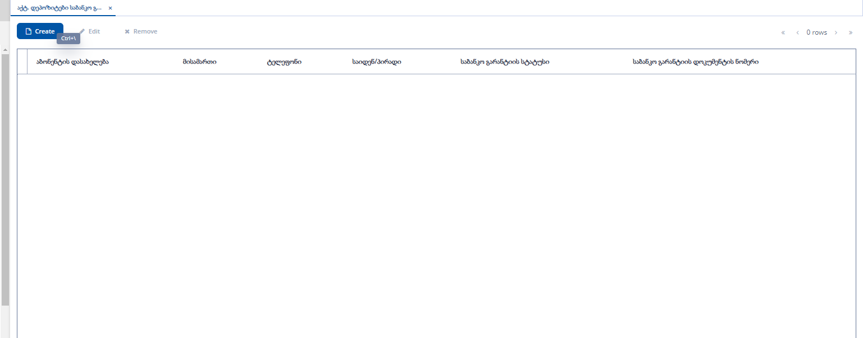

# დეპოზიტის ფორმები

დეპოზიტების ფოლდერში ჩამატებულია ფორმების სამი ჯგუფი, რომელიც დამატებით ჩაშლილია ქვე ჯგუფებად:

* 1. ვადაგადაცილების დეპოზიტები
     1. ვადაგადაცილებები
     2. გამაფრთხილებელი შეტყობინებები
     3. სადეპოზიტო აბონენტები
     4. აქტიური ვადაგადაცილების დეპოზიტები
  2. 50 000 ლარზე მეტი დარიცხვის მქონე დეპოზიტები
     1. 50 000 ლარზე მეტი დეპოზიტის დარიცხვა
     2. სადეპოზიტო აბონენტები
     3. აქტიური 50000+ აბონენტის დარიცხვის დეპოზიტები
  3. დროებითი დეპოზიტები
     1. დროებითი აბონენტის დეპოზიტის დარიცხვა
     2. სადეპოზიტო აბონენტები
     3. დროებითი აბონენტი აქტიური დეპოზიტით
     4. დასაკორექტირებელი დეპოზიტები
  4. აბონენტის მოთხოვნილი დეპოზიტები
     1. დეპოზიტის დარიცხვა
     2. სადეპოზიტო
     3. აქტიური დეპოზიტიანი აბონენტები
  5. 5 თვეზე მეტი ხნით დავალიანების გამო გათიშულები აბონენტების დეპოზიტები
     1. გათიშულები
     2. სადეპოზიტო აბონენტები
     3. აქტიური დეპოზიტები

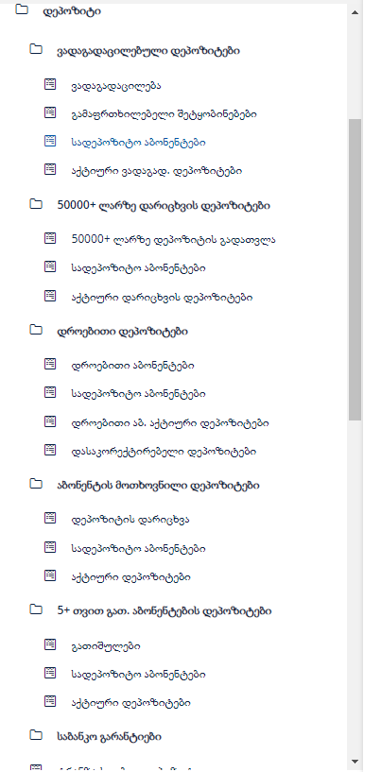

# ვადაგადაცილების დეპოზიტი

## ზოგადი აღწერა

დეპოზიტების ფოლდერში არის ქვეფოლდერი „ვადაგადაცილების დეპოზიტები“. ამ ფოლდერში არის ფორმები:

1. ვადაგადაცილება
2. გამაფრთხილებელი შეტყობინებები
3. სადეპოზიტო აბონენტები
4. აქტიური ვადაგადა. დეპოზიტები

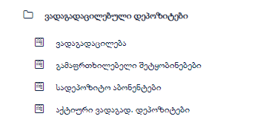

## ვადაგადაცილების დეპოზიტის დარიცხვა

იმისათვის რომ დაარიცხოთ აბონენტს ვადაგადაცილების დეპოზიტი უნდა შეხვიდეთ დეპოზიტების ფოლდერში, „ვადაგადაცილება“ ფორმაში და დააწვეთ დააწვეთ ღილაკს „შექმნა“.

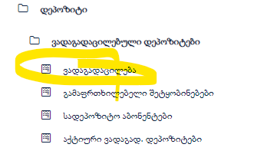

ფორმის ველები:

* 1. **თარიღი** - დარღვეული გადახდის თარიღი
  2. **აბონენტის N**
  3. **აბონენტის კოდი**
  4. **აბონენტის დასახელება** - სახელი და გვარი გაერთიანებული
  5. **მიმდინარე დავალიანება მომენტისთვის** - დარღვეული გადახდის თარიღისთვის არსებული მიმდინარე დავალიანება
  6. **საშუალო დარიცხვა** - აბონენტზე ბოლო 12 თვეში არსებული (ოპერაციის თარიღით) შემდეგი ტიპის ტრანზაქციების საშუალო:
  7. **არასაპატიო გადაცილება ბოლო 12 თვეში -** ამ ველში იწერებოდეს თუ მერამდენედ მოხვდა აბონენტი რეპორტში დაგენერირებიდან ბოლო 12 თვის განმავლობაში. საპატიოს მონიშვნის შემდეგ რეპორტის გაშვებისას არასაპატიოების თვლაში აღარ გაითვალისწინოს
  8. **გამაფრთხილებელი შეტყობინება გაგზავნილია -** შეტყობინების გაგზავნის შემდეგ მოინიშნოს - როცა დადასტურდება „გამაფრთხილებელი შეტყობინებების“ ცხრილში ჩავარდნილი შეტყობინებები რომელიმე ღილაკით (sms გაგზავნა, მეილის გაგზავნა, შეტყობინების მოთხოვნის დადასტურება)
  9. **აბონენტის კატეგორია**
  10. **ბლოკი**
  11. **საქმიანობა**
  12. **კატეგორია**

რეპორტის ღილაკები:

* შექმნა - ამ ღილაკზე დაჭერით მოხდება გადათვლა ვადაგადაცილების რეპორტის
* მოქმედებები
  + **დეპოზიტის მოთხოვნა -** თუ დაფილტრავთ ველით „არასაპატიო ვადაგადაცილების რაოდენობა ბოლო 12 თვეში“ და დატოვებთ მხოლოდ აბონენტებს რომლებსაც აქვთ 3 არასაპატიო ვადაგადაცილება, მონიშნავთ ყველას და დააჭერს ღილაკს „მოქმედებები“ და „მოსათხოვია დეპოზიტი“. ამ აბონენტებზე ინფორმაცია ჩაიწერება ცხრილში „სადეპოზიტო აბონენტები“.ღილაკის დაჭერისას მონიშნულ აბონენტებზე ინფორმაცია ჩაიწერება „სადეპოზიტო აბონენტების ფორმა“. სადაც შესაბამისი ღილაკით შესაძლებელი რომ აბონენტს დაარიცხოთ დეპოზიტი
  + **გამაფრთხილებელი შეტყობინების გაგზავნა-** თუ დაფილტრავთ ველით „არასაპატიო ვადაგადაცილების რაოდენობა ბოლო 12 თვეში“ და დატოვებთ მხოლოდ აბონენტებს რომლებსაც აქვთ 2 არასაპატიო ვადაგადაცილება, მონიშნავთ ყველას და დააჭერს ღილაკს „მოქმედებები“, „გასაგზავნია შეტყობინება“. ამ აბონენტებზე ინფორმაცია ჩაიწერება ცხრილში „გასაგზავნი შეტყობინებები“. რეპორტის თავიდან გაშვების შემთხვევაში კი ველი „გასაგზავნია შეტყობინება“ იქნება უკვე მონიშნული შესაბამის ვადაგადაცილების თარიღზე
    - ცხრილში „გასაგზავნი შეტყობინებები“ ჩავარდნილ აბონენტებზე მობილურის ნომრის არსებობის შემთხვევაში შესაბამისი ღილაკით დებიტორები გაგზავნის გამაფრთხილებელ SMS-ებს.  
      მობილური ნომრის არ არსებობის შემთხვევაში შესაბამისი ღილაკით გაიგზავნება მეილი.
* Excel - ამოღება მონაცემების ექსელში

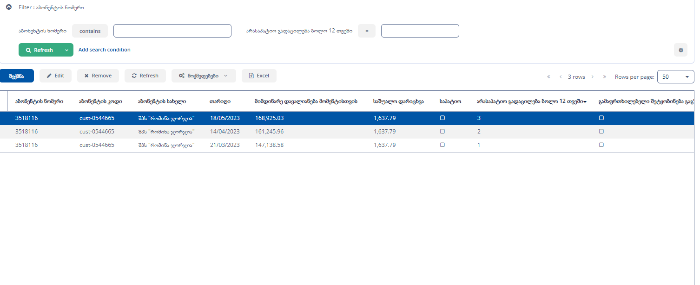

ლოგიკა დათვლის:

რეპორტში ჩანს აბონენტების მიერ რეკვიზიტების ცვლილებიდან ბოლო 12 თვის მანძილზე ვადაგადაცილებები თარიღების მიხედვით კლებადობით - თითოეულ ვადაგადაცილებას მიწერილი აქვს თუ მერამდენეა ამ პერიოდის განმავლობაში შესაბამის ველში - „არასაპატიო ვადაგადაცილების რაოდენობა ბოლო 12 თვეში“. ამ ფორმაში არ ხვდებიან უკვე დეპოზიტიანი აბონენტები და არც აბონენტები, რომლებზეც დებიტორების სამსახურმა გადაიტანა „სადეპოზიტო აბონენტების“ ფორმაში, მაგრამ ჯერ არ დაუდასტურებია

## გამაფრთხილებელი შეტყობინებების ცხრილი

იმის შემდეგ რაც „ვადაგადაცილების რეპორტში” აბონენტზე მონიშნავთ გამაფრთხილებელი შეტყობინების გაგზავნას ის გადადის , „ვადაგადაცილების დეპოზიტების ფოლდერში“ ფორმა „გამაფრთხილებელი შეტყობინებები“.

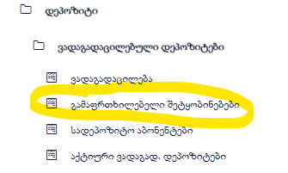

ფორმას აქვს შემდეგი ველები:

* + **აბონენტის ნომერი**
  + **თარიღი -** დებიტორების სამსახურის მიერ დეპოზიტის გატარების თარიღი
  + **შეტყობინების სტატუსი -** ცხრილში ჩავარდნილი მოთხოვნის სტატუსი თავდაპირველად არის „ახალი“. დადასტურების შემთხვევაში გადადის „გადაგზავნილზე“, უარყოფის შემთხვევაში კი - „უარყოფილი“.
  + **შეტყობინება eng** - შეტყობინება ინგლისურად sms-სთვის
  + **შეტყობინება ქართ** - შეტყობინება ქართულად, მეილისთვის
  + **მობილური** - ბოლოს შეცვლილი მობილურის ნომერი
  + **მეილი** - ბოლოს შეცვლილი მეილი

სმს ან მეილის გასაგზავნად ფორმა „გამაფრთხილებელი შეტყობინებები“ არის შემდეგი ღილაკები

* + **Sms-ების გაგზავნა** - ამ ღილაკით იგზავნება sms-ები იმ მონიშნულ შეტყობინების მოთხოვნებზე, რომელთა აბონენტებსაც აქვთ მობილურის ნომრები. სმს გაგზავნისას სტატუსი გადადის გადაგზავნილზე. თუ მონიშნულებში გარეულია ისეთი მოთხოვნა, რომელშიც არ წერია მობილურის ნომერი აგდებს შეცდომას
  + **ელ.წერილის გაგზავნა** - ამ ღილაკით იგზავნება მეილები იმ მონიშნულ შეტყობინების მოთხოვნებზე, რომელთა აბონენტებსაც აქვთ მეილი. მეილის გაგზავნისას სტატუსი გადადის გადაგზავნილზე. თუ მონიშნულებში გარეულია ისეთი მოთხოვნა, რომელშიც არ წერია მობილურის ნომერი აგდებს შეცდომას
  + **გაუქმება** - უარყოფის შემთხვევაში სტატუსი გადავიდეს გაუქმებულზე

„გამაფრთხილებელი შეტყობინებების“ ფორმაში დაგენერირებულ შეტყობინებეს აქვს შემდეგი ტექსტი:

* 1. ENG – “bolo 12 tvis ganmavlobashi tqven meored daagvianet tanxis gadaxda: 1. gadaxdis bolo vada 7/31/2019, 2. Gadaxdis bolo vada 10/31/2019. Ganmeorebiti dagvianebis shemtxvevashi mogetxovebat depozitis dadeba semekis 32-e dadgenilebis me-9 muxlis tanaxmad..”
  2. ქართ.– „ბოლო 12 თვის განმავლობაში თქვენ მეორედ დააგვიანეთ თანხის გადახდა: 1.გადახდის ბოლო ვადა 7/31/2019, 2. გადახდის ბოლო ვადა 10/31/2019. განმეორებითი დაგვიანების შემთხვევაში მოგეთხოვებათ დეპოზიტის დადება სემეკის 32-ე დადგენილების მე-9 მუხლის თანახმად“

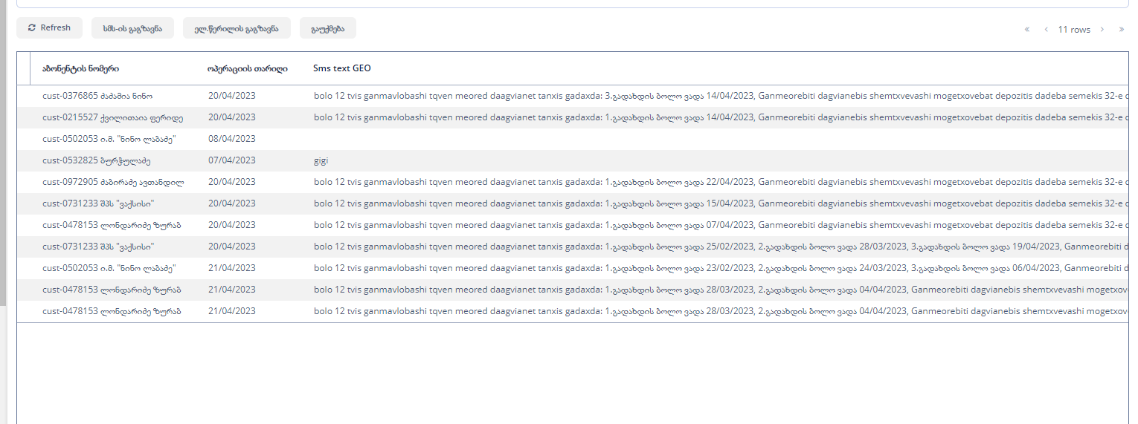

## სადეპოზიტო აბონენტების ფორმა

იმის შემდეგ რაც „ვადაგადაცილების რეპორტში” აბონენტზე მონიშნავთ დეპოზიტის დარიცხვას ის გადადის , „ვადაგადაცილების დეპოზიტების ფოლდერში“ ფორმა „სადეპოზიტო აბონენტები“. ფორმას აქვს შემდეგი ველები:

* + **აბონენტი**
  + **აბონენტის ნომერი**
  + **თარიღი -** დებიტორების მიერ ღილაკზე დაჭერის თარიღი
  + **სადეპოზიტო თანხა -** ივსება „ვადაგადაცილების რეპორტში“ არსებული ველით „საშუალო დარიცხვა“
  + **სტატუსი -** ცხრილში ჩავარდნილი მოთხოვნის სტატუსი თავდაპირველად აქვს „დასადასტურებელი“. დადასტურების შემთხვევაში ხდება „დადასტურებული“, უარყოფის შემთხვევაში კი - „უარყოფილი“.
  + **მობილური** - ბოლოს შეცვლილი მობილურის ნომერი
  + **მეილი** - ბოლოს შეცვლილი მეილი
  + **დეპოზიტის ტიპი**

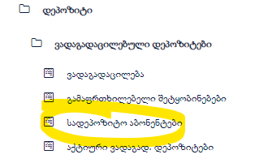

ფორმას „სადეპოზიტო აბონენტები“ აქვს შემდეგი ღილაკები

* + **დეპოზიტის დარიცხვა** - ამ ღილაკზე დაჭერით ტარდება მონიშნულ აბონენტზე ტრანზაქცია.
  + **შეტყობინების გაგზავნა -** ამოდის სმს გაგზავნის ფორმა საიდანაც შესაძლებელია შაბლონის მიხედვით სმს გაგზავნა.

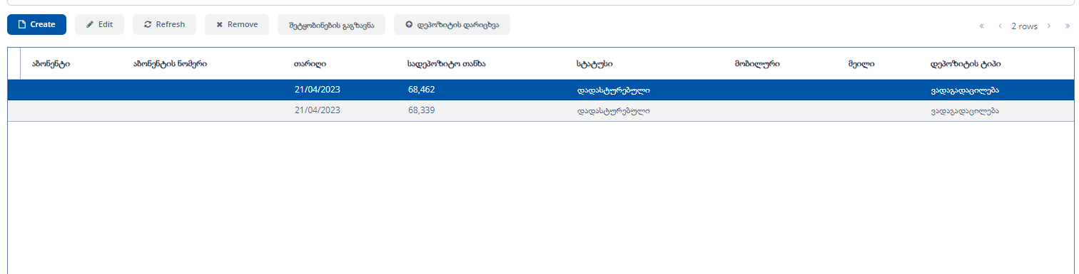

## აქტიური ვადაგადაცილების დეპოზიტები

„ვადაგადაცილების დეპოზიტების ფოლდერში“ არის რეპორტი „აქტიური ვადაგად. დეპოზიტები“ რეპორტში ჩანს იმ აბონენტებზე ინფორმაცია, რომლებსაც აქვთ ვადაგადაცილების გამო დარიცხული დეპოზიტი.

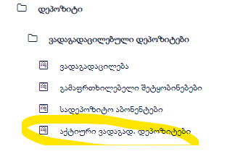

**რეპორტს აქვს შემდეგი ველები:**

* + **აბონენტის ნომერი**
  + **აბონენტის კოდი**
  + **აბონენტის დასახელება** - მიედგას აბონენტის სახელი და გვარი
  + **სადეპოზიტო თანხა**
  + **დეპოზიტის დადების** **თარიღი** - გატარების შექმნის თარიღი
  + **დეპოზიტის მოხსნის თარიღი** - ბოლო დარღვევის თარიღიდან ითვლის 12 თვე: თუ დეპოზიტის დადების შემდეგ აღარ დაარღვევს ვადას, დააბრუნოს დადებიდან 12 თვე, თუ დაარღვევს ბოლო დარღვევიდან გადაითვლის
  + **თანხა -** დეპოზიტის თანხა
  + **დეპოზიტის დადებიდან დაგვიანებების რაოდენობა -** ჩანს დადებიდან რამდენჯერ დააგვიანა აბონენტმა

**ღილაკები:**

* დეპოზიტის გაუქმება - ღილაკზე დაჭერით აბონენტს უქმდება დეპოზიტი

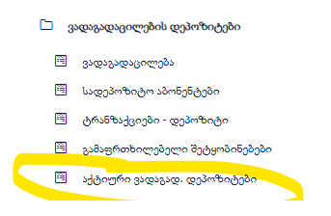

# 50 000 ლარზე მეტი დარიცხვის აბონენტზე დეპოზიტის დარიცხვა

## ზოგადი აღწერა

დეპოზიტების ფოლდერში არის ქვეფოლდერი „50000+ ლარზე დარიცხვის დეპოზიტები“. ამ ფოლდერში არის ფორმები:

1. 50000+ ლარზე დეპოზიტის გადათვლა
2. აქტიური დარიცხვის დეპოზიტები
3. სადეპოზიტო აბონენტები

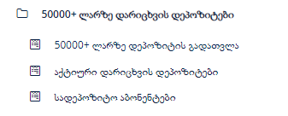

## 50000+ ლარზე დეპოზიტის დარიცხვა

იმისათვის რომ ნახოთ აბონენტების სია რომელსაც აქვს საშუალოდ 50 000 ლარზე მეტი დარიცხვა უნდა შეხვიდეთ “ფორმა 50000+ ლარზე დეპოზიტის გადათვლა” ფორმაზე და რომ გადათვალოთ დააწვეთ ღილაკს „შექმნა“

ფორმის ველებია:

1. აბონენტის ნომერი
2. თანხა

**ღილაკზე „მოქმედებები“,** „დეპოზიტის მოთხოვნა“ დაჭერისას დეპოზიტის მოთხოვნა გადავა ფორმაში „სადეპოზიტო აბონენტები“ საიდანაც შესაძლებელია დარიცხვა

ლოგიკა დათვლის:

* 1. აბონენტზე მონიშნული „უნდა ქონდეს რომ ქონება დატვირთულია იპოთეკით“
  2. რეპორტის გენერაციის მომენტში ბოლო 6 თვის განმავლობაში რეკვიზიტის ცვლილებიდან ( შესვლის თარიღით ეთითება აბონენტზე) უნდა ქონდეს საშუალო დარიცხვა 50 000 ლარზე მეტი.
     1. საშუალო დარიცხვა ნიშნავს შემდეგს:

ექვსი თვის განმავლობაში საშუალო თვიური დარიცხვა (6 თვის ჯამური დარიცხვა გაყოფილი 6 თვეზე) უნდა იყოს 50 000 ლარზე მეტი შემდეგი ტრანზაქციების:

* 1. არ აქვთ დეპოზიტის ტიპის ტრანზაქცია გატარებული

## 50 000 ლარზე მეტი დარიცხვის სადეპოზიტო აბონენტები

„50 000+ ლარზე დარიცხვის დეპოზიტების“ ფოლდერში არის ფორმა „სადეპოზიტო აბონენტები“ რომელშიც ხვდებიან აბონენტები რომლებიც გადმოვიდენ დეპოზიტის დარიცხვის ფორმიდან. ფორმას აქვს შემდეგი ველები:

* + **აბონენტის ნომერი**
  + **თარიღი -** დებიტორების მიერ ღილაკზე დაჭერის თარიღი
  + **სადეპოზიტო თანხა -** „საშუალო დარიცხვა“
  + **სტატუსი -** ცხრილში ჩავარდნილი მოთხოვნის სტატუსი თავდაპირველად აქვს „დასადასტურებელი“. დადასტურების შემთხვევაში ხდება „დადასტურებული“, უარყოფის შემთხვევაში კი - „უარყოფილი“.
  + **მობილური** - ბოლოს შეცვლილი მობილურის ნომერი
  + **მეილი** - ბოლოს შეცვლილი მეილი
  + **დეპოზიტის ტიპი - დიდი მოხმარების**

ცხრილს „სადეპოზიტო აბონენტები“ აქვს შემდეგი ღილაკები

* + **დეპოზიტის დარიცხვა** - ამ ღილაკზე დაჭერით ტარდება მონიშნულ აბონენტზე ტრანზაქცია.
  + **შეტყობინების გაგზავნა -** ამოდის სმს გაგზავნის ფორმა საიდანაც შესაძლებელია შაბლონის მიხედვით სმს გაგზავნა.

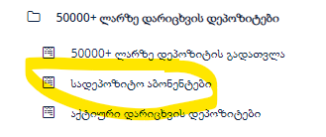

## აქტიური 50 000 ლარზე დეპოზიტიანი აბონენტები

„50 000+ ლარზე დარიცხვის დეპოზიტების“ ფოლდერში არის ფორმა „აქტიური 50 000 ლარზე დეპოზიტები“. ამ ფორმაში ჩანს ყველა აბონენტი რომელსაც აქტიური 50 000 ლარზე მეტი მოხმარების დეპოზიტი აქვს დარიცხული.

ფორმას აქვს შემდეგი ველები:

* + აბონენტის ნომერი
  + აბონენტის დასახელება
  + სადეპოზიტო თანხა
  + დეპოზიტის დადების თარიღი
  + გადახდის თარიღი
  + დეპოზიტის ტიპი
  + გადახდილი თანხა

**ღილაკები:**

* დეპოზიტის გაუქმება - ღილაკზე დაჭერით აბონენტს უქმდება დეპოზიტი

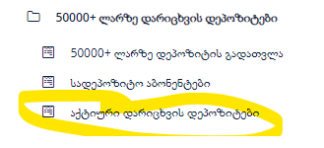

# დროებით აბონენტზე დეპოზიტის დარიცხვა

## ზოგადი აღწერა

„დეპოზიტების“ ფოლდერში არის ქვეფოლდერი „დროებითი დეპოზიტები“.

ფოლდერში არის ფორმები:

* + - * 1. დროებით აბონენტები
        2. სადეპოზიტო აბონენტები
        3. დროებითი აბ. აქტიური დეპოზიტები
        4. დასაკორექტირებელი დეპოზიტები

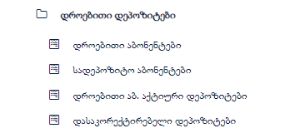

## დროებით აბონენტზე დეპოზიტის დარიცხვის ფორმა

დროებითი აბონენტების ფოლდერში „დროებითი აბონენტები“ ფორმაზე ამოდის აბონენტები, რომელსაც უნდა დაერიცხოს დეპოზიტი.

ფორმის ველებია:

1. აბონენტის სახელი
2. აბონენტის ნომერი
3. აბონენტის კოდი
4. საწყისი თარიღი
5. თანხა
6. მოსარგებლის საიდ. ნომერი
7. მოსარგებლის სახელი
8. მოსარგებლის გვარი

ღილაკები:

1. დეპოზიტის მოთხოვნა -დაჭერისას დეპოზიტის მოთხოვნა გადავა ფორმაში „სადეპოზიტო აბონენტები“ საიდანაც შესაძლებელია დარიცხვა

ლოგიკა დათვლის:

1. აბონენტი უნდა იყოს „დროებითი მესაკუთრე“ ან „დროებითი“ (Owner type) სტატუსის მქონე
2. არ აქვთ დეპოზიტის ტიპის ტრანზაქცია გატარებული
3. რეკვიზიტის ცვლილების შემთხვევაში(ძველი მოსარგებლება ან ფორმდება მეპატრონეზე) თუ არის ციკლის დაწყების თარიღი და ციკლის დასრულების თარიღი იმავზე თვეში, როცა არის საწყისი თარიღი და საბოლოო თარიღი, იმავე თვეში დაერიცხება დეპოზიტი.
4. რეკვიზიტის ცვლილების შემთხვევაში(ძველი მოსარგებლება ან ფორმდება მეპატრონეზე) თუ არ არის ციკლის დაწყების თარიღი და ციკლის დასრულების თარიღი იმავე თვეში, როცა არის საწყისი თარიღი და საბოლოო თარიღი, ამ შემთხვევაში შემდეგ თვეში დაერიცხება დეპოზიტი.

## დროებითი სადეპოზიტო აბონენტები

„დროებითი დეპოზიტების“ ფოლდერში არის ფორმა „სადეპოზიტო აბონენტები“ რომელშიც ხვდებიან აბონენტები რომლებიც გადმოვიდენ დეპოზიტის დარიცხვის ფორმიდან. ფორმას აქვს შემდეგი ველები:

* + **აბონენტი**
  + **აბონენტის ნომერი**
  + **თარიღი -** დებიტორების მიერ ღილაკზე დაჭერის თარიღი
  + **სადეპოზიტო თანხა -** „საშუალო დარიცხვა“
  + **სტატუსი -** ცხრილში ჩავარდნილი მოთხოვნის სტატუსი თავდაპირველად აქვს „დასადასტურებელი“. დადასტურების შემთხვევაში ხდება „დადასტურებული“, უარყოფის შემთხვევაში კი - „უარყოფილი“.
  + **მობილური** - ბოლოს შეცვლილი მობილურის ნომერი
  + **მეილი** - ბოლოს შეცვლილი მეილი
  + **დეპოზიტის ტიპი**

ცხრილს „სადეპოზიტო აბონენტები“ აქვს შემდეგი ღილაკები

* + **დეპოზიტის დარიცხვა** - ამ ღილაკზე დაჭერით ტარდება მონიშნულ აბონენტზე ტრანზაქცია.
  + **შეტყობინების გაგზავნა -** ამოდის სმს გაგზავნის ფორმა საიდანაც შესაძლებელია შაბლონის მიხედვით სმს გაგზავნა.

## აქტიური დროებითი აბონენტის დეპოზიტები

„დროებითი დეპოზიტების“ ფოლდერში არის ქვეფოლდერი „დროებით აბ. აქტიური დეპოზიტები“. ამ ფორმაში ჩანს ყველა აბონენტი, რომელსაც აქტიური დრობითი დეპოზიტი აქვს დარიცხული.

ფორმას აქვს შემდეგი ველები:

* აბონენტის ნომერი
* აბონენტის დასახელება
* სადეპოზიტო თანხა
* დეპოზიტის დადების თარიღი
* გადახდის თარიღი
* დეპოზიტის ტიპი
* გადახდილი თანხა

**ღილაკები:**

* დეპოზიტის გაუქმება - ღილაკზე დაჭერით აბონენტს უუქმდება დეპოზიტი

## დროებით აბონენტის დეპოზიტის გადათვლა

„დროებითი დეპოზიტების“ ფოლდერში არის ფორმა „დასაკორექტირებელი დეპოზიტები“.

ამ ფორმაზე შესვლისას ამოდის აბონენტები, რომელსაც დროებითი დეპოზიტის დარიცხვიდან გასულია 6 თვეზე მეტი და უწევს დაკორექტირება დარიცხული დეპოზიტის.

ფორმის ველებია:

1. აბონენტის ნომერი
2. თარიღი
3. თანხა
4. გადათვლილი თანხა

ღილაკი

* დარიცხვა - ღილაკზე დაჭერით აბონენტს უტარდება დეპოზიტის კორექტირება

# აბონენტის მოთხოვნის დეპოზიტის დარიცხვა

## ზოგადი აღწერა

„დეპოზიტების“ ფოლდერში არის ქვეფოლდერი „აბონენტის მოთხოვნილი დეპოზიტი“.

ფოლდერში არის ფორმები:

1. დეპოზიტის დარიცხვა
2. სადეპოზიტო აბონენტები
3. აქტიური დეპოზიტები

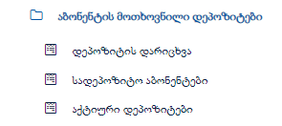

## აბონენტის მოთხოვნით დეპოზიტის დარიცხვის ფორმა

„აბონენტის მოთხოვნილი დეპოზიტების“ ფოლდერში არის ფორმა დეპოზიტის დარიცხვა რომელზე დაჭერით ამოდის ფორმა რომლის შევსების შემდეგ აბონენტის დეპოზიტის მოთხოვნა გადადის სადეპოზიტო აბონენტების ფორმაში.

აბონეტის ნომრის ჩაწერის შემდეგ თანხა ავტოამტურად ივსება. ველში სადეპოზიტო თანხა იწერება ბოლო დარიცხული თანხა.

ფორმის ველებია

* + 1. აბონენტის ნომერი
    2. თარიღი
    3. სადეპოზიტო თანხა

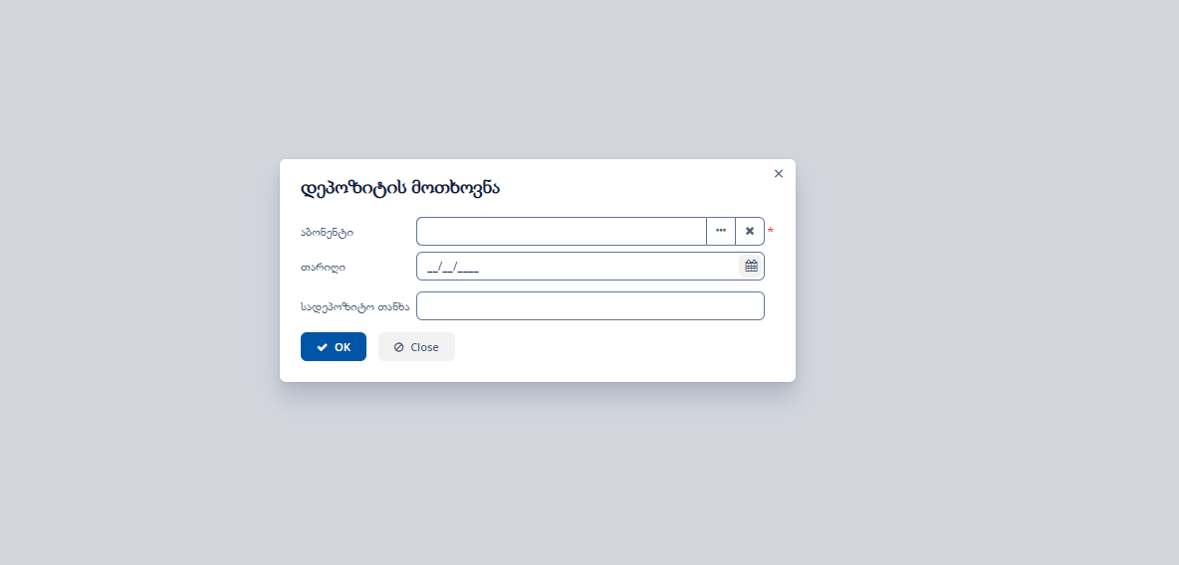

ამოსულ ფორმაზე OK ღილაკზე დაჭერის შემდეგ დეპოზიტის მოთხოვნა გადადის სადეპოზიტო აბონენტების ფორმაში

## აბონენტის მოთხოვნით სადეპოზიტო აბონენტები

„აბონენტის მოთხოვნილი დეპოზიტების“ ფოლდერში არის ფორმა „სადეპოზიტო აბონენტები“ რომელშიც ხვდებიან აბონენტები რომლებიც გადმოვიდენ დეპოზიტის დარიცხვის ფორმიდან. ფორმას აქვს შემდეგი ველები:

* + **აბონენტი**
  + **აბონენტის ნომერი**
  + **თარიღი -** დებიტორების მიერ ღილაკზე დაჭერის თარიღი
  + **სადეპოზიტო თანხა -** „საშუალო დარიცხვა“
  + **სტატუსი -** ცხრილში ჩავარდნილი მოთხოვნის სტატუსი თავდაპირველად აქვს „დასადასტურებელი“. დადასტურების შემთხვევაში ხდება „დადასტურებული“, უარყოფის შემთხვევაში კი - „უარყოფილი“.
  + **მობილური** - ბოლოს შეცვლილი მობილურის ნომერი
  + **მეილი** - ბოლოს შეცვლილი მეილი
  + **დეპოზიტის ტიპი**

ცხრილს „სადეპოზიტო აბონენტები“ აქვს შემდეგი ღილაკები

* + **დეპოზიტის დარიცხვა** - ამ ღილაკზე დაჭერით ტარდება მონიშნულ აბონენტზე ტრანზაქცია.
  + **შეტყობინების გაგზავნა -** ამოდის სმს გაგზავნის ფორმა საიდანაც შესაძლებელია შაბლონის მიხედვით სმს გაგზავნა.

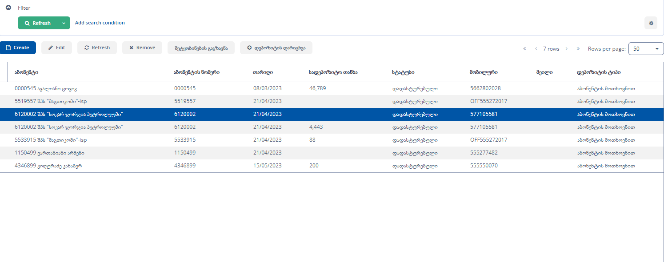

## აქტიური აბონენტის მოთხოვნით დარიცხული დეპოზიტები

„აბონენტის მოთხოვნილი“ დეპოზიტის ფოლდერში არის ქვეფოლდერი „აქტიური დეპოზიტები“. ამ ფორმაში ჩანს ყველა აბონენტი, რომელსაც აქტიური აბონენტის მოთხოვნილი დეპოზიტი აქვთ დარიცხული.

**ფორმის ველებია:**

* აბონენტის ნომერი
* აბონენტის დასახელება
* სადეპოზიტო თანხა
* დეპოზიტის დადების თარიღი
* გადახდის თარიღი
* დეპოზიტის ტიპი
* გადახდილი თანხა

**ღილაკები:**

* დეპოზიტის გაუქმება - ღილაკზე დაჭერით აბონენტს უუქმდება დეპოზიტი

# 5 თვეზე მეტი ხნით გათიშულები დავალიანების გამო

## ზოგადი აღწერა

„დეპოზიტების“ ფოლდერში არის ქვეფოლდერი „5+ თვით გათ. აბონენტების დეპოზიტები“

ფოლდერში არის ფორმები:

1. გათიშულები
2. სადეპოზიტო აბონენტები
3. აქტიური დეპოზიტები

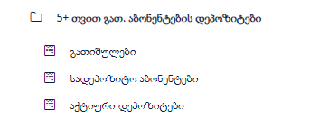

## 5+ თვით გათ. აბონენტების დეპოზიტები დარიცხვა

„გათიშულების“ ფორმაზე ამოდის აბონენტები, რომელსაც უნდა დაერიცხოს დეპოზიტი. ღილკაზე „შექმნა“ დაჭერის შემდეგ გენერირდება რეპორტი

ფორმის ველებია:

1. აბონენტის სახელი
2. აბონენტის ნომერი
3. აბონენტის კოდი
4. თანხა
5. თარიღი

ღილაკები:

1. შექმნა
2. დეპოზიტის მოთხოვნა- დაჭერისას დეპოზიტის მოთხოვნა გადავა ფორმაში „სადეპოზიტო აბონენტები“ საიდანაც შესაძლებელია დარიცხვა

ლოგიკა დათვლის:

1. აბონენტის დავალიანების ვადაგადაცილების გამო გათიშულ სტატუსზე გადაყვანიდან გასულია 5თვე.
2. რეკვიზიტის ცვლილებიდან უნდა იყოს 6 თვეზე მეტი გასული.
3. Debet status უნდა ქონდეს სტატუსი „გაითიშა“, „გათიშული“ და აბონენტის სტატუსი უნდა იყოს „ჩაჭრა დავალიანების“ გამო

## 5+ თვეზე გათიშული სადეპოზიტო აბონენტები

„5+ თვეზე გათიშული აბონენტების“ ფოლდერში არის ფორმა „სადეპოზიტო აბონენტები“ რომელშიც ხვდებიან აბონენტები, რომლებიც გადმოვიდენ გათიშულების ფორმიდან. ფორმას აქვს შემდეგი ველები:

* + **აბონენტი**
  + **აბონენტის ნომერი**
  + **თარიღი -** დებიტორების მიერ ღილაკზე დაჭერის თარიღი
  + **სადეპოზიტო თანხა -** „საშუალო დარიცხვა“
  + **სტატუსი -** ცხრილში ჩავარდნილი მოთხოვნის სტატუსი თავდაპირველად აქვს „დასადასტურებელი“. დადასტურების შემთხვევაში ხდება „დადასტურებული“, უარყოფის შემთხვევაში კი - „უარყოფილი“.
  + **მობილური** - ბოლოს შეცვლილი მობილურის ნომერი
  + **მეილი** - ბოლოს შეცვლილი მეილი
  + **დეპოზიტის ტიპი**

ფორმას „სადეპოზიტო აბონენტები“ აქვს შემდეგი ღილაკები

* + **დეპოზიტის დარიცხვა** - ამ ღილაკზე დაჭერით ტარდება მონიშნულ აბონენტზე ტრანზაქცია.
  + **შეტყობინების გაგზავნა -** ამოდის სმს გაგზავნის ფორმა საიდანაც შესაძლებელია შაბლონის მიხედვით სმს გაგზავნა.



## აქტიური დეპოზიტიანი აბონენტები

„დეპოზიტების“ ფოლდერში არის ქვეფოლდერი „5+ თვით გათ. აბონენტების დეპოზიტები“ ხოლო მასში არის ქვეფოლდერი „აქტიური დეპოზიტები“

**ფორმის ველებია:**

* აბონენტის ნომერი
* აბონენტის დასახელება
* სადეპოზიტო თანხა
* დეპოზიტის დადების თარიღი
* გადახდის თარიღი
* დეპოზიტის ტიპი
* გადახდილი თანხა

**ღილაკები:**

* დეპოზიტის გაუქმება - ღილაკზე დაჭერით აბონენტს უუქმდება დეპოზიტი